**Самостоятельная работа по теме «Столетняя война»**

**Часть 1**

**1.Обозначьте хронологические рамки Столетней войны (начало-окончание):**

А)1376-1427 б) 1347-1463 в) 1337-1453 г) 1359-1385

**2. Выберите из предложенного списка событие, которое послужило поводом к началу Столетней войны:**

А) Стремление Франции отвоевать у Англии Аквитанию

Б) Сражение у Пуатье

В) Пресечение королевской династии

Г) Смерть папы римского

**3.На территории какого государства проходили основные сражения?**

А) Франции Б) Англии В) Шотландии Г) Аквитании

**4. Какое сражение произошло в рамках Столетней войны:**

А) Битва при Аустерлице Б) Битва у Креси В) Битва у р. Сить В) Невская битва

**5. Причинами победы Франции были:**

А) стремление народа защитить свою Родину б) слабость Англии

в) вдохновляющая роль Святой Девы г ) верно а,в

**6. Кто возглавил борьбу французского народа против Англии в начале XV века**

А) Жанна Д, Арк б) Карл VII в) Гильом Каль г) Филипп IV

**Часть 2**

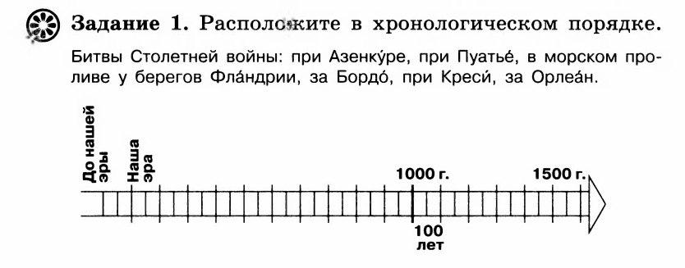

**Задание 2. Выскажите свое мнение: какой момент в Столетней войне был наиболее опасен для Франции. Аргументируйте свой ответ.**

**Задание 3. Что необычного было в истории Жанны Д,Арк для средневекового человека?**